历史文化学院历史学专业见习成绩考核要求
1、考察之前，每位学生应重读相关知识，尽可能多地收集与考察内容有关的文献资料。
2、考察过程中，学生应结合文献资料细心考察各种遗迹，少做或不做与考察无关的事情。
3、考察过程中，学生应认真记录，每天写好考察日志，以后交送考察报告或论文时作为附件一起交送。
4、考察完毕，每位学生应根据考察目的和考察内容的某一方面写出一份考察报告或一篇论文。考察报告中既要有文献资料，又要有所考察的遗迹的资料或考察过程中出现的事实。可以写考察过程中学到的而在课堂教学中没有学到的内容，也可以写所学教材与考察所知不一致之处；可以写某一个遗迹或遗迹的某一个局部，也可以将几个遗迹对比、结合起来写。报告要有观点、有论据（文献资料、事实或数据）、有论证过程；也可以结合即将启动的论文大赛完成质量较高的论文。考察报告的基本格式可参考有关书籍，建议在考察前阅读。
5、考察报告或论文应在一个月内完成，并在月底交学院。
6、学院将在报告报送后的下月初组织相关教研室教师批改学生考察报告或论文，查验考察日志，综合打出等级（优秀、良好、中等、及格、不及格）记学分。
7、考察报告或论文不及格者，应补考或重修（具体形式为重写考察报告或论文）。
历史文化学院
2014年10月9日
附考察报告基本格式：
前言：明确交代考察主体，考察地点、时间、对象、任务等。
正文：将考察经过，考察得来的事实、数据和考察结果叙写清楚；要加强论证分析，阐明正确的观点或揭示事物内部的规律或意义。
结尾：既可以单独有结尾段，又可以将正文部分的结尾作全文的结尾。
封皮如下页所示：

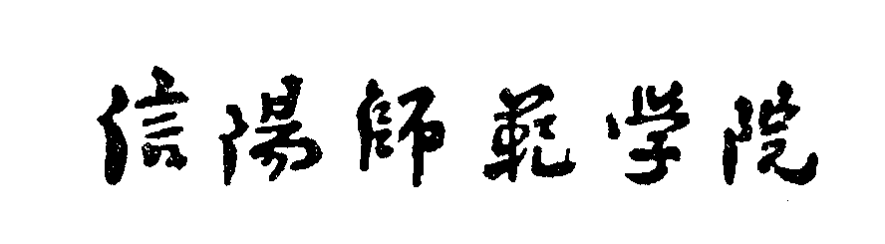
学号：
专业见习报告（论文）

学 院
专 业
年 级
姓 名
报告（论文）题目

成 绩

20 年 月 日

